O SEGREDO DO PASSARINHO PEPEU

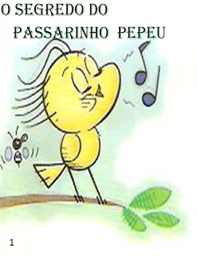
1- AS FORMIGAS VIVIAM SOSSEGADAS NUM FORMIGUEIRO. PERTO DELAS
MORAVAM MINHOCAS, CARACOIS, BORBOLETAS, ARANHAS. TODOS MUITO
QUIETINHOS.
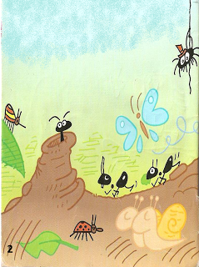
2-AS ABELHAS TAMBÉM ERAM VIZINHAS DELAS. DE VEZ EM QUANDO FAZIAM
BARULHO.
- MAS É UM CHIADO QUE ATÉ DÁ SONO – DESCULPAVA A FORMIGA FIFI.
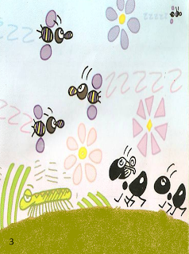
3- NUMA BELA MANHÃ, UM PASSARINHO PASSOU POR ALI.
- HUM... – DISSE ELE – QUE LUGAR BOM PARA MORAR!
VIU UMA ÁRVORE CHEIA DE GALHOS.
- VOU FAZER O MEU NINHO AQUI – RESOLVEL.
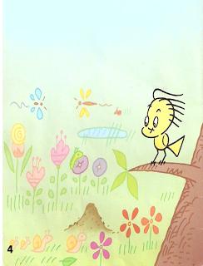
4- ESCOLHEU UM BOM GALHO E COMEÇOU A CANTAR.
A VIZINHANÇA FICOU ASSUSTADA.
- QUE ACONTECEU? POR QUE ESSA CANTORIA?
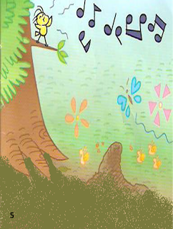
5- - PRESTEM ATEÇÃO! – PEDIU A ABELHA ABELHUDA. ELE ESTÁ AGRADECENDO AO CRIADOR POR ESTE LUGAR.
- PUXA! É PRECISO AGRADECER? PERGUNTOU, SURPRESA, A FORMIGA
FAFÁ QUE NUNCA PARAVA PRA PENSAR.
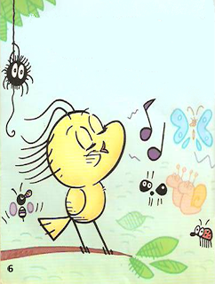
6- UMAS MINHOCAS BOTANDO A CABEÇA PARA FORA DE SUAS TOCAS,
RECLAMARAM:
- SILÊNCIO! É HORA DE TRABALHAR! E ALGUMAS FORMIGAS COMENTARAM
BAIXINHO:
- HUM... VAMOS TER UM VIZINHO QUE VAI DAR TRABALHO...
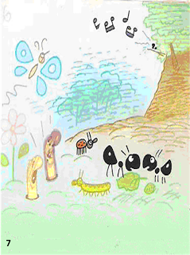
7- - NO GALHO, PEPEU CONTINUOU CANTANDO. DEPOIS DE CERTO TEMPO, VOOU PARA LONGE...
- AINDA BEM – DISSI A FORMIGA FEFÉ. O SILÊNCIO TOMOU CONTA DO LUGAR.

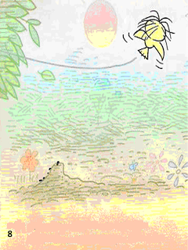

8- NO OUTRO DIA, O PASSARINHO VOLTOU.
CANTOU TODA A MANHÃ, E DURANTE A TARDE, IA E VINHA.
- QUE É QUE ELE FAZ DE CÁ PRA LÁ?
- ESTRANHOU A BORBOLETA LELETA.
LOGO TODOS FICARAM SABENDO...
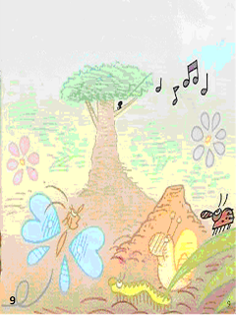

9- QUANDO O NINHO FICOU PRONTO, TODOS QUISERAM OLHAR BEM DE PERTO.
- FICOU LEGAL! ELOGIOU A ARANHA TATANHA.
- FORTE E FOFINHO! – COMENTOU A FORMIGA FOFÓ, QUE SÓ APRECIAVA
COISAS BEM FEITAS.
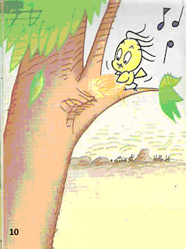

10- O PASSARINHO PEPEU OLHOU O NINHO DE TODOS OS LADOS.
SATISFEITO ABRIU O BICO E CANTOU UM BOCADO DE TEMPO.
- ESTÁ AGRADECENDO NOVAMENTE COCHICHOU ABELHUDA.
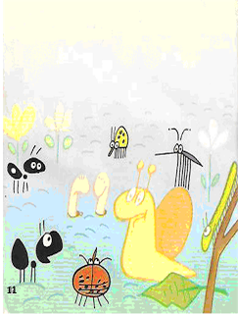

11- PEPEU AGRADECEU TABÉM AOS VIZINHOS ANTES DE VOAR PARA BEM LONGE.
PASSOU UM TEMPÃO... E NADA DE PEPEU VOLTAR.
- POR QUE SERÁ QUE ELE SUMIU? PREOCUPARAM-SE TODOS.
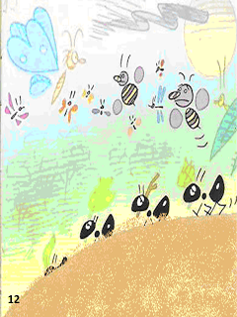
12- O SILENCIO TOMOU CONTA NOVAMENTE DO LUGAR, MAS AGORA ELE JÁ ERA BEM VINDO.
- QUE TRISTEZA... – QUEIXAVA-SE AS BORBOLETAS.
- O TRABALHO ESTÁ PERDENDO A GRAÇA...
- ESTRANHAVAM AS FORMIGAS.
- ESTÁ FALTANDO ALEGRIA POR AQUI!
- CHORAMINGAVA AS ABELHAS.
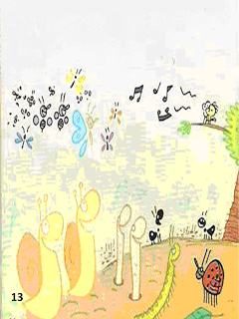
13- PEPEU VOLTOU! TODOS GRITAVAM.
- E VOLTOU COM UMA COMPANHEIRA...
- QUE BOM! UMA DUPLA PRA CANTAR AO CRIADOR!

14- COM O TEMPO AS FOMIGAS, AS MINHOCAS, AS BORBOLETAS, OS CARACOIS E AS ARANHAS TAMBÉM APRENDERAM A CANTAR.
- VOCÊS NÃO OUVEM O NOSSO CANTO PORQUE CANTAMOS COM O CORAÇÃO!
– EXPLICAM QUANDO ALGUÉM RECLAMA QUE NÃO OUVE A VOZ DELES.
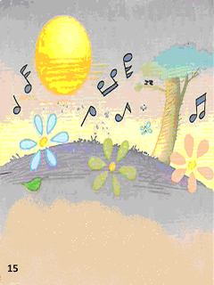
15- É MARAVILHOSO LOUVAR AO NOSSO DEUS CANTANDO:
ISSO É BOM PARA NÓS E MERECIDO PARA ELE. SALMO 147:1

